

**Республика Дагестан**

**Министерство образования и науки республики Дагестан**

**Буйнакское районное управление образования**

**МКОУ «Акайталинская СОШ»**

**368219 РД, Буйнакский район сел. Акайтала ул. Центральная 8, тел. 8(988) 429-03-01**

**Информация**

**о проведении Всероссийского профилактического мероприятия «Внимание – дети!»**

**в МКОУ «Акайталинская СОШ» 2020-2021 учебный год**

|  |  |  |  |  |
| --- | --- | --- | --- | --- |
| **№** | **Наименование общеобразовательной организации** | **Форма мероприятия** | **Наименование мероприятия** | **Количество учащихся/классная параллель** |
| 1 | МКОУ «Акайталинская СОШ» | Инструктаж | «Дорожные знаки, отличительные особенности» | 8-10 класс, 41 уч. |
| 2 |  | Классный час | «Знай правила движения, как таблицу умножения!» | 1А класс, 11 уч. |
| 3 |  | Игра | «Умные знаки» | 4 класс, 14 уч. |
| 4 |  | Беседа | «Внимание-дети!» | 5-10 классы, 53 уч. |

1. 15 марта 2021 года в МКОУ «Акайталинская СОШ» учитель ОБЖ Меджидов З.Х. провел инструктаж по ПДД «Дорожные знаки, отличительные особенности» среди учащихся 8-10 классов (41 чел.)

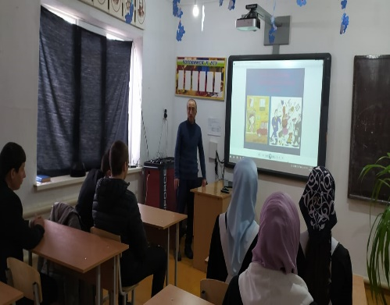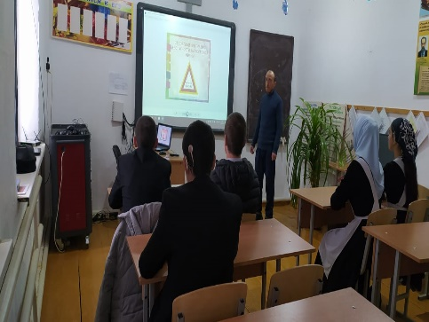

1. 16 марта 2021 года в МКОУ «Акайталинская СОШ» классный руководитель 1 А класса (11 уч.) Абдулмеджидова М.С. провела классный час «Знай правила движения, как таблицу умножения!»

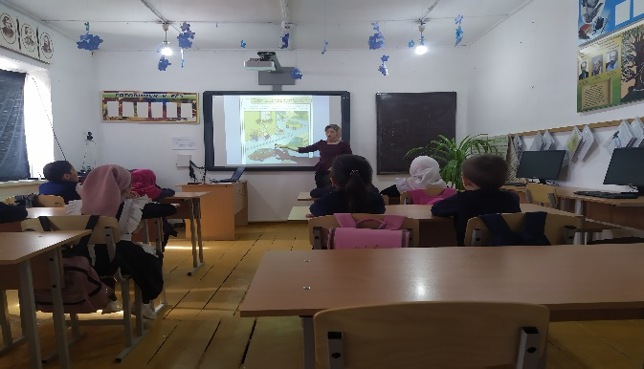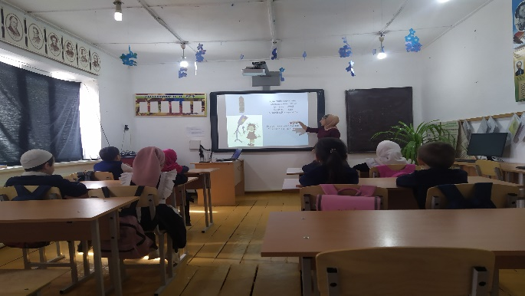

3. 17 марта 2021 года в МКОУ «Акайталинская СОШ» классный руководитель 4 класса (14 уч.) Дациева Р. Ю. провела игру по ПДД «Умные знаки»

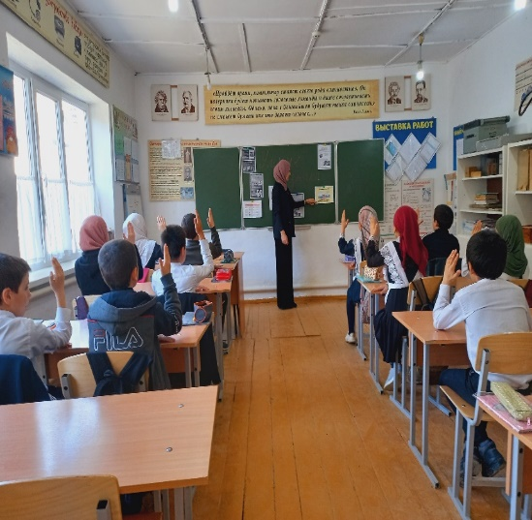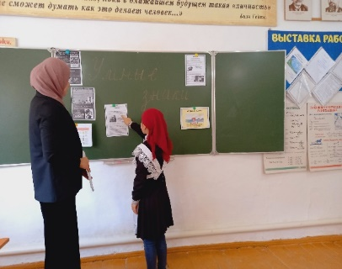

4. 19 марта 2021 года в МКОУ «Акайталинская СОШ» зам. директора по ВР Абакарова И. Д. и главный инженер по труду и безопасности Меджидов Х. Х. провели беседу «Внимание-дети!» среди учащихся 5-10 классов (53 уч.)

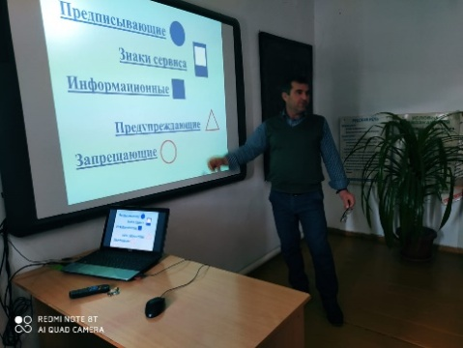

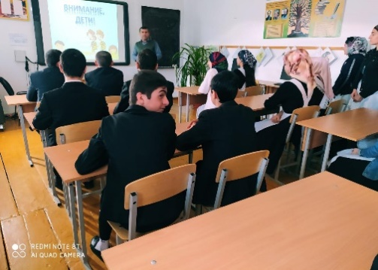

Директор школы: /Л. А. Губаханов/